2 litt 2 handle - einfach lit(t)!
Deutsche Meisterschaft, 3. Liga und „2 Litt 2 Handle“ ist dabei – Juhuu!! Weil es in der vierten Liga schlichtweg zu wenig Teams gab sind wir, lit(t) wie wir sind spontan aufgestiegen. Also ab zur DM nach Heidelberg. Das hieß vor allem früh aufstehen, denn während die Hälfte vom Team ganz entspannt am Freitag angereist ist mussten die meisten am Samstagmorgen noch von Freiburg nach Heidelberg kommen. Pünktlich zum Warmup waren dann alle versammelt und um 10:40 Uhr ging es los gegen die „Hechte Kaiserslautern“.
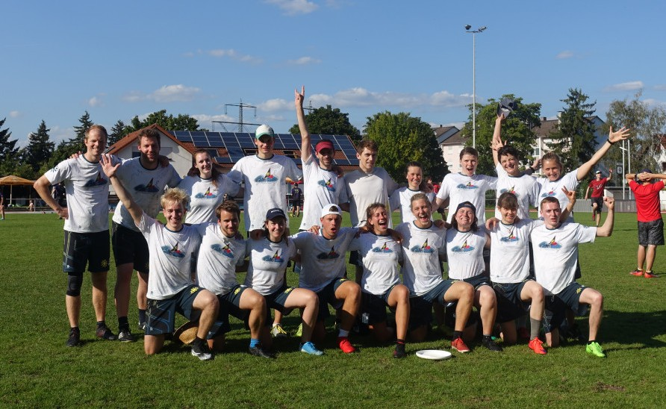

Zum Beginn des Spiels machten die Hechte zwei schnelle, verdiente Punkte während wir uns erstmal richtig warm laufen mussten. Dann war aber auch „2 Litt 2 Handle“ am Start. Nach jeder Menge Offence-Defence-Wechsel holten wir weiter auf zum 3:3. Mit kurzen Pässen, viel Geduld und nach über 90 Minuten gewannen wir den heiß umkämpften Universe Point mit 11:12 gegen die Kaiserslauterner Hechte und damit unser erstes Spiel . Am Ende hatten wir den einen Punkt mehr Durchhaltevermögen und Ruhe, denn insgesamt waren beide Mannschaften beinah gleich stark. Noch besser als das erste Spiel zu gewinnen war allerdings der Spirit und das Gemeinschaftsgefühl, dass sich trotz Hygiene-Auflagen sofort eingestellt hatte.
Das zog sich auch durch die nächsten Spiele des Tages. Um 14 Uhr ging es weiter gegen die „Flying Igels“. Mit jeder Menge Commitment, Lust und guter Laune machten wir diesmal den ersten Punkt. Nach einem fantastischen Layout von Chris und vielen knappen Punkten hatten aber die Flying Igels die Nase vorne und gewannen nach jeder Menge gedroppter Scheiben und drei Auszeiten innerhalb eines einzigen Punktes ein hitziges, zweite Spiel.
Um 17 Uhr stand das letzte Spiel des Tages gegen „TV Eppelheim“ an. Da haben wir dann doch gemerkt, dass wir eigentlich in der 4. Liga spielen. Nur zwei Punkte konnten wir gegen die Eppelheimer machen, dafür aber jede Menge lernen. Bei Wind, Cup-Zone in der Defence, Setplay und gut abgestimmten Punkten gewann TV Eppelheim mit 15:2. Trotzdem war die Laune ungebrochen gut. Denn auch in diesem Spiel hatten beide Teams die ganze Zeit einfach Lust aufs Spielen, fair und mit viel Spirit.
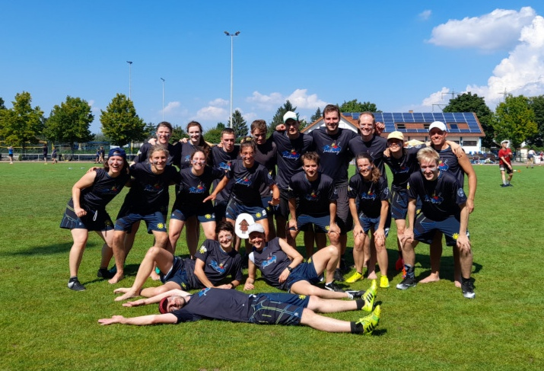
Am Sonntag ging es also um die Frage: Platz fünf oder sechs von sieben? Bei ungebrochen gutem Wetter und Mittagshitze spielten wir gegen „Colorado 2“. Auch hier waren wir mindestens genauso heiß wie die spätsommerliche Sonne und auch hier hat „Colorado 2“ am Ende trotzdem einfach die Nase vorne. Nach einem kurzen Dämpfer in der Mitte haben wir aber nochmal richtig angezogen und konnten so zeigen, das wir trotz zwei Monate Vorbereitungszeit und einem neu zusammengewürfelten Team keine einfachen Gegner*innen und vor allem ein gut funktionierendes, gemeinsam starkes Team sind.
Das ist auch das Fazit dieses Turniers. Denn wir sind an diesem Wochenende als Team richtig zusammengewachsen (auch dank wunderschöner neuer Trikots von Phil und einer ereignisreichen Runde „Mörder“ – Glückwunsch nochmal an Ralf), haben jede Menge gelernt und freuen uns schon bombastisch aufs nächste Jahr. Wird lit(t)!

